
МИНОБРНАУКИ РОССИИ

Федеральное государственное бюджетное образовательное учреждение
высшего образования
«МИРЭА – Российский технологический университет»
РТУ МИРЭА

Институт информационных технологий (ИТ)
Кафедра инструментального и прикладного программного обеспечения (ИиППО)

ОТЧЁТ ПО ПРАКТИЧЕСКИМ РАБОТАМ
по дисциплине «Проектирование информационных систем»
на тему
«Образовательный ИТ-хаб»
Выполнил студент группы ИНБО-12-23 |  | Полиэктов М. А.
Принял |  | Рачков А. В.
Практические работы выполнены | «___»_______2026 г. |  | (подпись студента)
«Зачтено» | «___»_______2026 г. |  | (подпись руководителя)

Москва 2026

Введение
Диаграмма состояний описывает изменение состояния выполнения одного задания слушателем. Объект охватывает последовательность отправленных версий работы от подготовки черновика до принятия или завершения без зачёта.
Цель работы — определить состояния объекта и события, вызывающие переходы между ними.

Описание диаграммы состояний
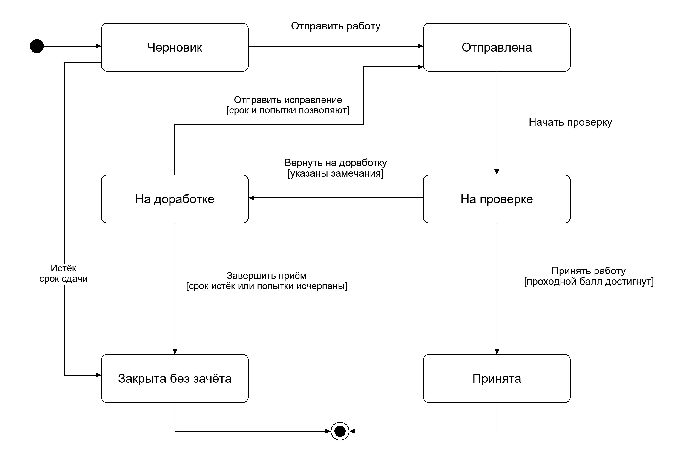
Рисунок 1 – Диаграмма состояний выполнения задания

После начала выполнения создаётся черновик. При отправке работа переходит в состояние «Отправлена». Наставник начинает проверку и переводит её в состояние «На проверке». Если проходной балл достигнут, работа принимается и её жизненный цикл завершается.
Если необходимы исправления, наставник оставляет замечания и возвращает работу на доработку. Слушатель отправляет новую версию, после чего повторяется проверка. Отправка исправления разрешена, пока не истёк срок и не исчерпано число попыток.
Черновик закрывается без зачёта после истечения срока сдачи. Работа на доработке закрывается, если исправления больше нельзя отправить. Уже отправленная версия может быть проверена после срока сдачи. Состояния «Принята» и «Закрыта без зачёта» завершают выполнение задания.

Вывод
Разработана диаграмма состояний выполнения задания в образовательном ИТ-хабе. Показаны отправка, проверка, доработка и завершение работы. Условия переходов согласованы со сроком сдачи, числом попыток и критериями оценивания.

Список использованных источников
1. Лобанов А. А., Лобанова Ю. С., Абраш Е. Н., Братусь Н. В. Проектирование информационных систем / под ред. А. А. Лобанова. 2-е изд. Киров: МЦИТО, 2023. С. 78–84.

